PICTURE | ENGLISH | ITALY | AUSTRIA | BULGARIA | FINLAND | FRANCE | GREECE | LITHUANIA | POLAND | TURKEY
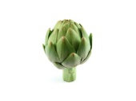 | Artichoke | Carciofo | Artischocke | артишок | artisokka | artichaut | αγκινάρα | Šparagas | Karczoch | Enginar
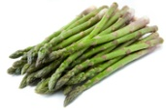 | Asparagus | Asparago | Spargel | аспержи | parsa | asperge | σπαράγγι | Burokėlis | Szparagi | Kuşkonmaz
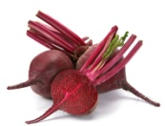 | Beetroot | barbabietola | rote Bete | цвекло | punajuuri | betterave | παντζάρι | Brokolis | Burak cwiklowy | Kırmızı pancar
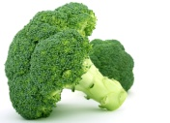 | Broccoli | Broccoli | Brokkoli | броколи | parsakaali | brocoli | μπρόκολο | Kopūstas | Brokuly | Brokoli
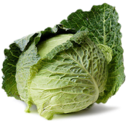 | Cabbage | Cavolo | Kohl | зеле | kaali | chou | λάχανο | Morka | Kapusta | Lahana
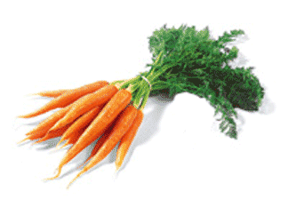 | Carrots | Carota | Karotten | моркови | porkkanat | carotte | καρότα | Žiedinis kopūstas | Marchewka | Havuç
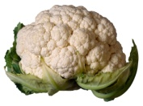 | Cauliflower | Cavolfiore | Blumenkohl | карфиол | kukkakaali | chou-fleur | κουνουπίδι | Salieras | Kalafior | Karnabahar
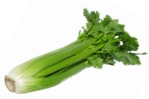 | Celery | Sedano | Sellerie | целина | selleri | céleri | σέλινο | Agurkas | Seler | Kereviz
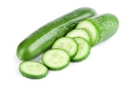 | Cucumber | Cetriolo | Gurke | краставица | kurkku | concombre | αγγούρι | Baklažanas | Ogorek | Salatalık
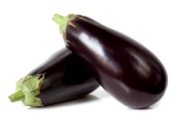 | Eggplant | Melanzana | Aubergine | патладжан | munakoiso | aubergine | μελιτζάνα | Paprastasis pankolis | Baklazan | Patlıcan
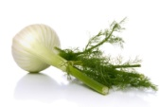 | Fennel | Finocchio | Fenchel | копър | fenkoli | fenouil | μάραθο | Paprastasis pankolis | Koper | Rezene
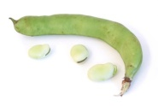 | Brod bean | Fava | Saubohne | бакла | härkäpapu | fève | κουκιά | Daržinė pupelė | bob | Bakla
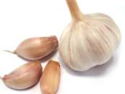 | Garlic | Aglio | Knoblauch | чесън | valkosipuli | ail | σκόρδο | Česnakas | Czosnek | Sarımsak
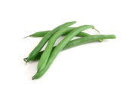 | Green bean | Fagiolino | grüne Bohne | зелен боб | vihreäpapu | haricots verts | πράσινα φασόλια | Šparaginė pupelė | Zielona fasola | Fasulye
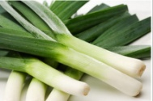 | Leech | Porro |  | праз | purjo | poireau | πράσο | poras | Liczi
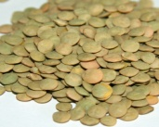 | Lentil | Lenticchia | Linse | леща | linssi | lentille | φακή | Lęšis | Soczewica | Mercimek
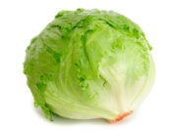 | Lettuce | Lattuga | Salat | маруля | lehtisalaatti | laitue | μαρούλι | Salotos | Salata | Marul
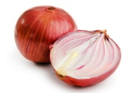 | Onion | Cipolla | Zwiebel | лук | sipuli | oignon | κρεμμύδι | Svogūnas | Cebula | Soğan
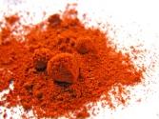 | Paprika | paprika | Paprika | червен пипер/чушка/ | paprika | poivron | πάπρικα | Paprika | Papryka | Biber
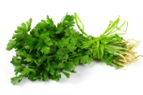 | Parsley root | Prezzemolo | Petersilienwurzel | червен пипер/чушка/ | juuripersilja | persil tubéreux | ρίζες μαϊντανού | Petražolė | Korzen pitruszki | Maydanoz Kökü
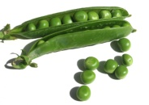 | Peas | Pisello | Erbsen | грах | herneet | petits pois | μπιζέλια | Žirnis | Groszek | Bezelye
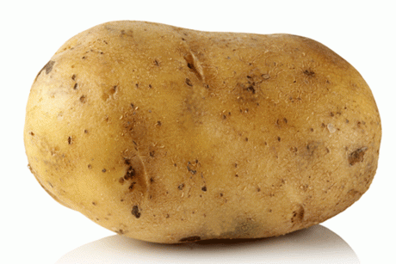 | Potato | Patata | Kartoffel | картофи | peruna | pommes de terre | πατάτα | Bulvė | Ziemniak | Patates
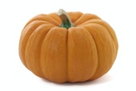 | Pumpkin | Zucca | Kürbis | тиква | kurpitsa | citrouille | κολοκύθα | Moliūgas | Dynia | Kabak
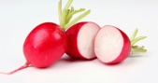 | Radish | Ravanello | Rettich | репичка | retiisi | radis | ραπανάκι | Ridikėlis | Rzodkiewka | Turp
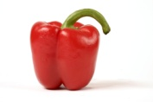 | Red pepper | Peperone rosso | rote Paprika | червен пипер/подправка/ | punainen paprika | poivron rouge | κόκκινη πιπεριά | Raudonoji paprika | Czerwona papryka | Kırmızı Biber
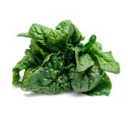 | Spinach | Spinaci | Spinat | спанак | pinaatti | épinards | σπανάκι | Špinatas | Szpinak | Ispanak
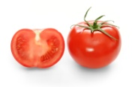 | Tomato | Pomodoro | Tomaten | домати | tomatti | tomates | τομάτα | Pomidoras | Pomidor | Domates
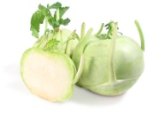 | Turnip | Rapa | Rübe | ряпа | nauris | navet | γογγύλι | Ropė | Rzepa | Şalgam
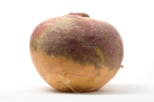 | Swede | Navone | Rübe | цвекло | lanttu |  | είδος ραπανάκι | Sėtinys | Brukiew | Sarı şalgam
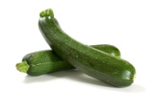 | Zucchini | Zucchini | Zucchini | тиквички | kesäkurpitsa | courgettes | κολοκύθι | Cukinija | Cukinia | Dolmalık kabak

